CF200 CF202
HiTemp 140数据记录仪系列的封装配件

CF200和CF202罐装配件可将MadgeTech HiTemp 140数据记录仪安全地连接到罐子、盖子、罐头和其他容器
用于热渗透测试和温度分布研究的内部温度监测

CF200和CF202可承受高达140 °C（284
°F），非常适合在各种行业和环境

规格
MadgeTech数据记录仪兼容性 | CF200：  HiTemp140-FP HiTemp140-PT-5 HiTemp140-2-TDHiTemp140-5.25-TD | CF 202：  HiTemp140-CF
操作环境 | -40 °C至+140 °C（-40 °F至+284 °F）0% RH至  100%RH，0.002 PSIA至100 PSIA
尺寸 | 0.87英寸x 0.87英寸x 0.85英寸（22.1 mm x 22.1 mm x 21.6 mm）
所需容器孔尺寸 | 直径9/16
重量 | 28克（0.99盎司）
材料 | 食品级316不锈钢，硅橡胶
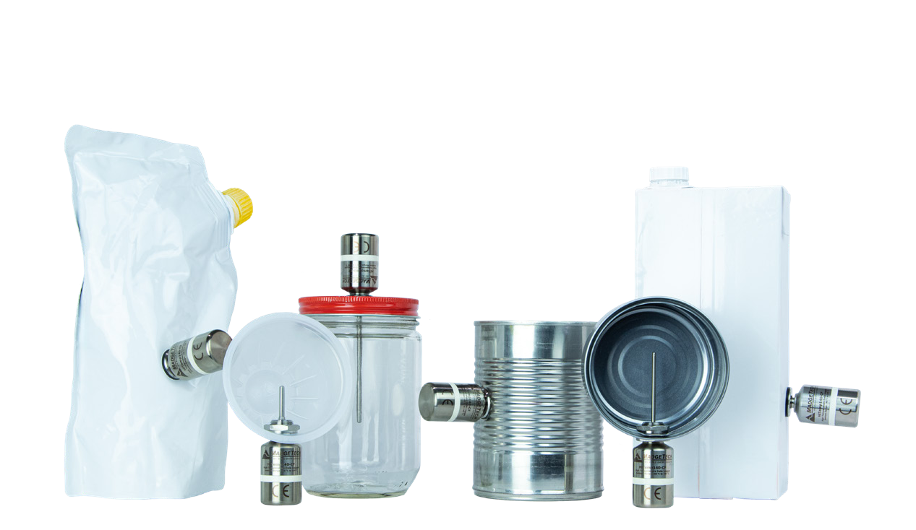
* 规格如有变更，恕不另行通知。适用特定的保修补救限制致电（603）456-2011或访问madgetech.com了解详情。

好处
- 耐用的不锈钢硅胶组件
- 紧凑
- 安全防水密封
- 容易调节
- 适用于各种包装类型

应用
监控食品加工和包装的内部温度
- 罐
- 罐子
- 软包装袋
- 硬质塑料容器
- 蒸煮包装

数据记录器单独出售

玻璃器皿

蒸煮包装
佳包装

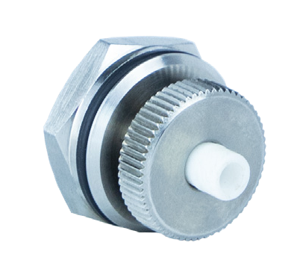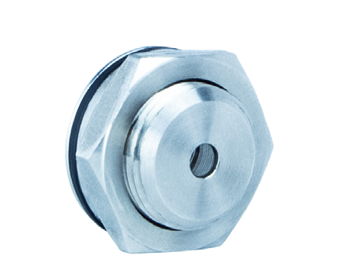

塑料杯罐

订购信息
CF200 | 901911-00 | 与HiTemp 140-FP、HiTemp 140-PT和HiTemp 140-TD
CF-202 | 902430-00 | 与HiTemp 140-CF

■电话：+86 755-8420 0058 ■传真：+86 755-2822 5583 ■E-mail:sales@eofirm.com ■http://www.eofirm.com

